**Приклад використання вказаного API за допомогою програми оболонки**

Я встановила необхідне програмне забезпечення та перевірила працездатність програми оболонки. Щоб перевірити працездатність, я створила окремий модуль, у якому розглянула приклади використання. Щоб легше було здійснювати перевірку, я розділила її на окремі функції:

* actors() : вивела на екран інформацію про акторів у серіалі “Шерлок” (у форматі “актор - його герой у серіалі - його фото”. Ось, що я отримала:   
    
  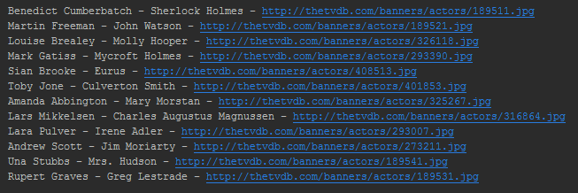
* seasons_and_episodes() : виводить на екран кількість сезонів у серіалі “Шерлок”, а потім назви кожного епізоду в 2 сезоні:  
    
  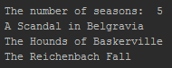
* show() : виводить на екран список базових атрибутів, а потім загружає список з усіма атрибутами із сервера і також його виводить на екран.
* episode() : виводить на екран номер сезону та епізоду, назву та дату виходу даного епізоду.  
    
  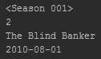
* languages() : виводить на екран всі доступні мови у такому форматі:  
    
  https://lh4.googleusercontent.com/2WSvre0kq5DJ8lYe-iNxX8NlW9-cFGb5TRk3i1sfsKRyBYo-ECCw6zi_VDpV4-F4PhmUACtEX_uCpCupoeFWng6Kw8aANISwWP4Ca1AV6CXaccceLmLMHCBkhtt-Hm2oFMXE4p0v
* search() : здійснює пошук програм, які містять у назві слово “Sherlock” і виводить результати пошуку на екран.  
    
  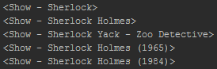
* get_series() : здійснює пошук назви програми за її id (‘tvdb’, ‘imdb’ або ‘zap2it’). Наприклад:  
    
  https://lh5.googleusercontent.com/6I_9SCYPHkUWsIDZ8ns3hsornAzMvDCiJ_Jesckv1EH2s5juorvgrklp2dbHZJXMqmMLi328_PLH2ip0xSAdUPKGPkuKNI6nSEqVFQPjWk9sD2QxRACAwCocwShxwK13CCF2gQi8
* get_episode() : знаходить епізод за вказаними параметрами. Наприклад, за вказаним id.
* banner() : використовуючи id певної серії, виводить на екран url-адресу та мову банера:  
    
  https://lh4.googleusercontent.com/zEOgGarcjQsiUws6d3Zf1jui329m960kxM9hneqYsfux-LDWjCCL6nSW68BWVKKp2ixSsr_axEybluleowNop_CzCyLewQSYkemk9KQZAgpyGjelIoSb6sXBK0m3AZ6hArngknMD